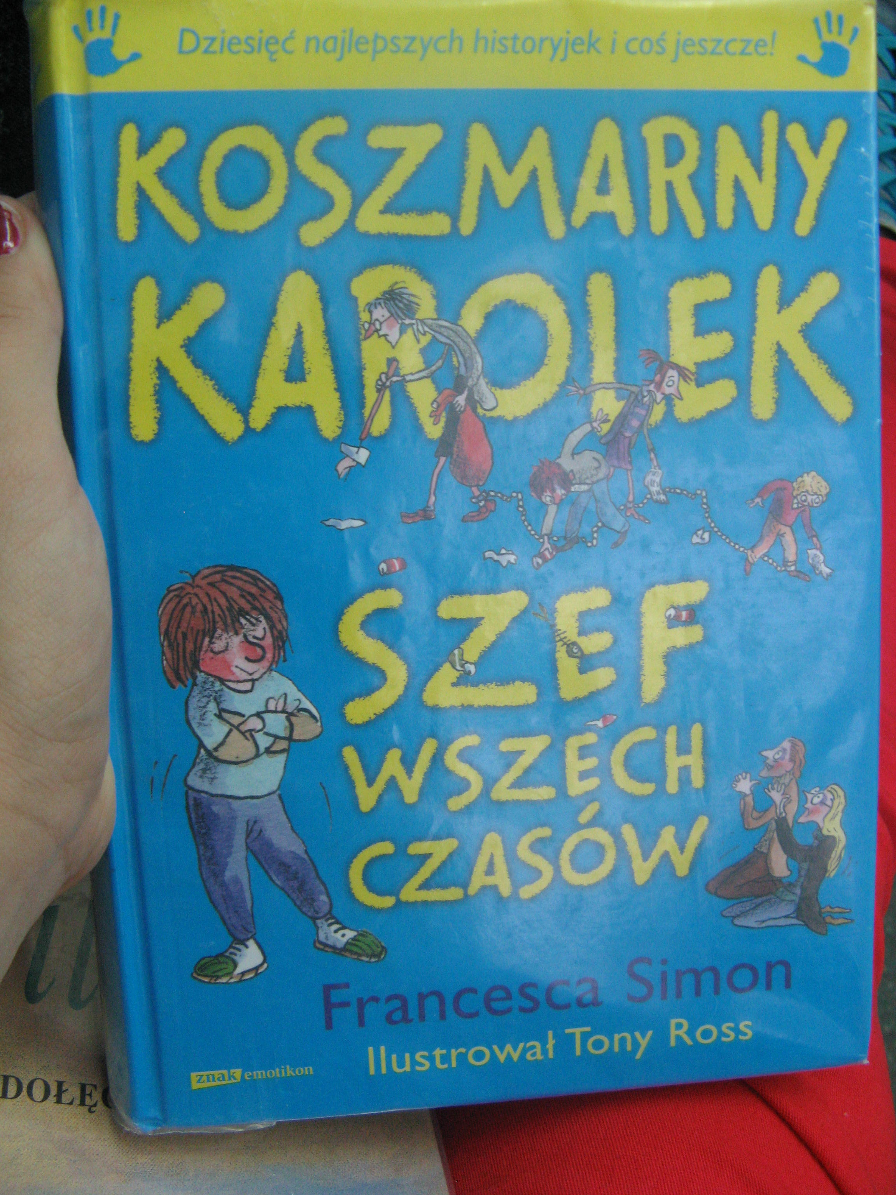
Francesco Simon
Koszmarny Karolek. Szef wszech czasów

Dziesięć najlepszych opowiadań o absolutnej władzy Koszmarnego Karolka z mnóstwem śmiesznych dodatków - w tym historia Szkieletora Skunksa napisana przez samego Karolka, a także krótki komiks o Doskonałym Damianku. Władczy Władzio i Wyniosły Wojtuś zadrżą ze strachu! Jest to bardzo ciekawa książka na którą zawsze można znaleźć czas ;D

Polecam: Angelika Wróblewska
kl. III G

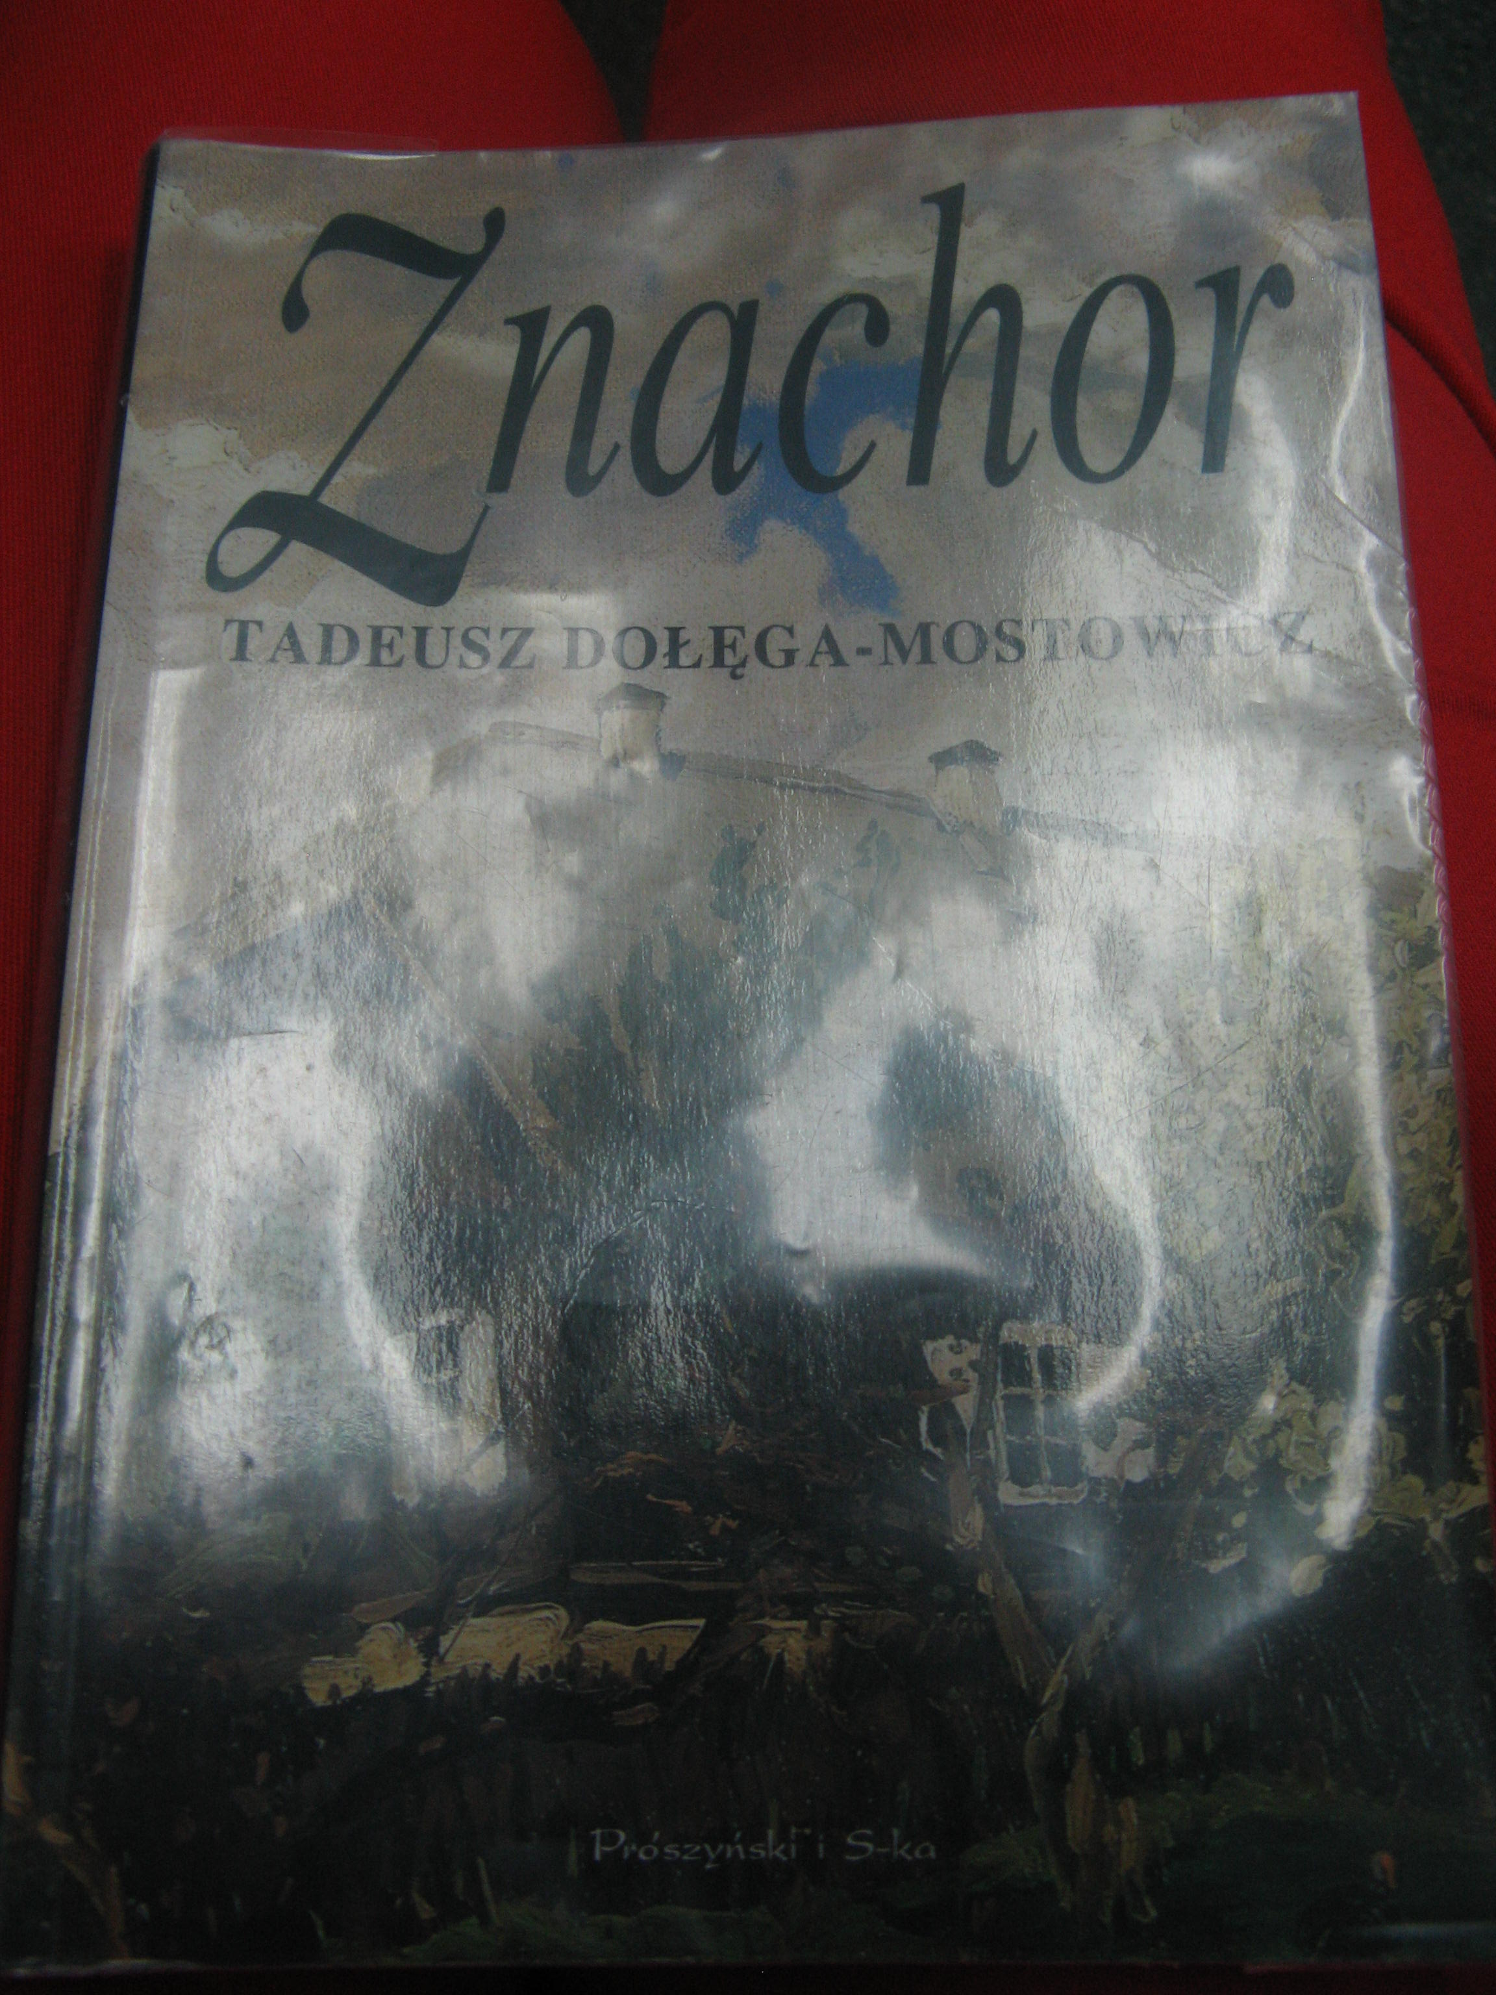
ZNACHOR
Tadeusz Dołęga- Mostowicz

Jest to znakomita powieść o losach słynnego chirurga, prof. Rafała Wilczura. Opuszczony niespodziewanie przez żonę i córeczkę, szuka zapomnienia w alkoholu. Ciężko ranny w głowę podczas bójki w podrzędnej knajpie, traci pamięć. Przez lata prowadzi życie włóczęgi. Na posterunku policyjnym, podczas przypadkowego zatrzymania, kradnie akt urodzenia niejakiego Antoniego Kosiby. Od tej chwili pod takim nazwiskiem tuła się po kraju. Po kilkunastu latach znajduje schronienie u wiejskiego młynarza Prokopa. Dzięki dokonaniu udanej operacji jego syna, zyskuje w okolicy sławę doskonałego znachora. Miejscowy lekarz, doktor Pawlicki, zazdrosny o sukcesy Kosiby, grozi mu sądem. Doprowadza do jego aresztowania, kiedy ten, ratując życie ciężko rannej dziewczynie, przywłaszcza należące do doktora narzędzia chirurgiczne. Książka jest przepiękna, warto przeczytać .

Polecam: Julita Surowiecka
kl. III Gimnazjum;)

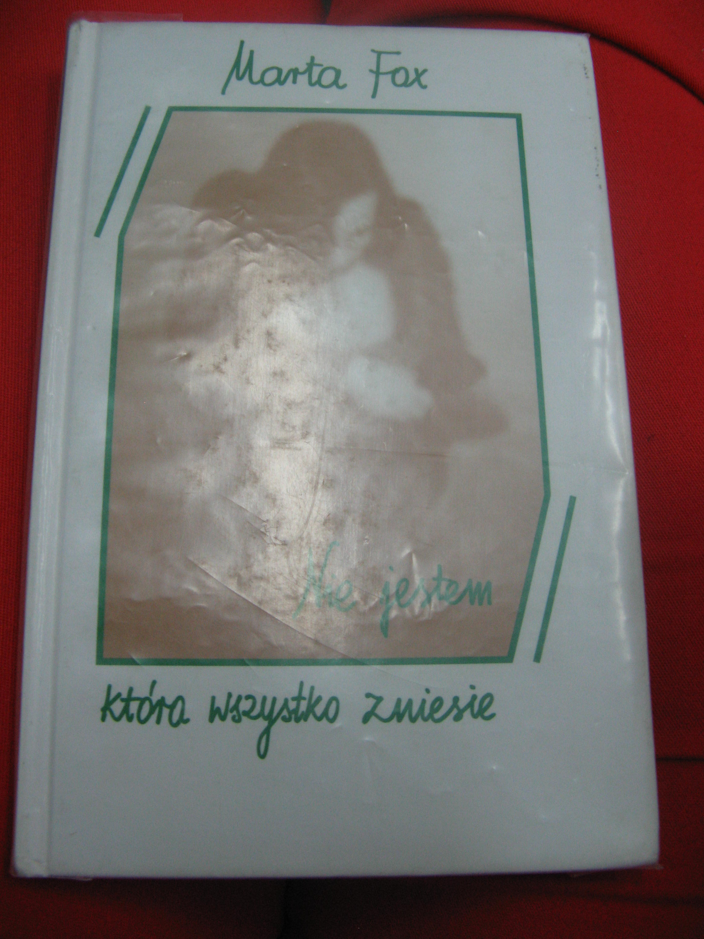

Autor: Marta Fox
Tytuł: Nie jestem która wszystko zniesie

Niezwykle intymny zbiór poetyckich opowiadań. Dojrzałe i pełne wrażliwości spojrzenie na miłość, relacje miedzy kobietą a mężczyzną. Warto zwrócić uwagę na tę książkę .

Polecam: Kinga Buczyńska
kl. III Gimnazjum

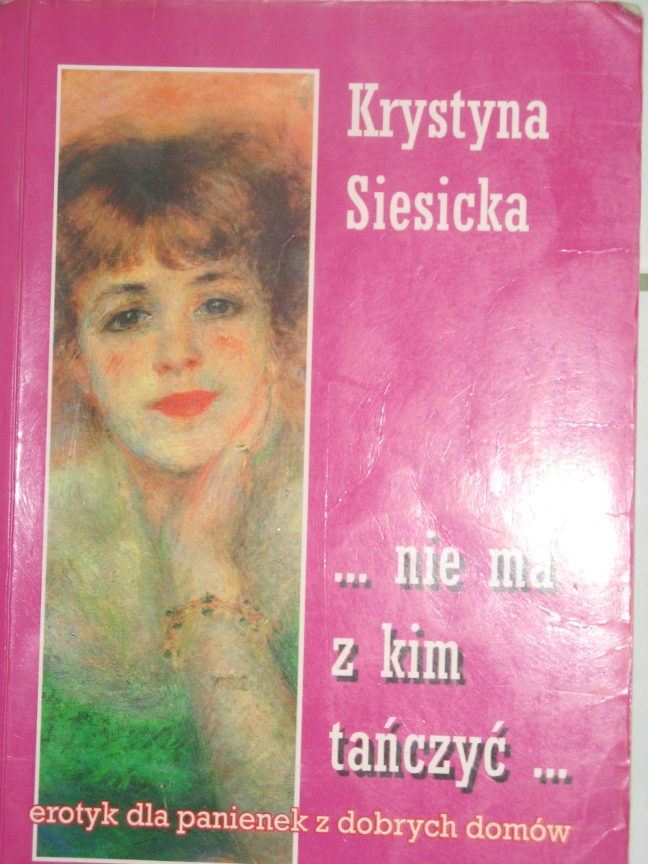
Krystyna Siesicka
… nie ma z kim tańczyć…
Narratorką opowieści jest Irena, zarówno jako starsza pani, a także, dzięki przytaczanym fragmentom jej pamiętnika, jako nastoletnia dziewczynka, trochę zagubiona w świecie, w którym wybucha II wojna światowa. Ciocia Irena mieszka w dużym domu ze swoją rodziną: Weroniką, jej mężem Lucjanem i córką z pierwszego małżeństwa, Zosią. Dni upływają jej na wspomnieniach, czytaniu pamiętnika, a także uczestniczeniu w życiu rodzinnym,
Więcej dowiecie się czytając tę książkę. Nadaje się ona dla nastolatek.

Serdecznie polecam:
Kinga Krzywicka
kl. III Gimnazjum ;)

